CAIET DE SARCINI
pentru achiziția bunurilor

- Obiectul caietului de sarcini:
Stabilirea cerințelor minime pentru achiziționarea pieselor de schimb, ce vor fi utilizate în procesul de reparare a contoarelor de energie termică la fondul locativ, PTI și PTC.
.
Nr | Cod CPV | Denumirea bunului | Unități | Cantitatea | Specificația tehnică | Valoarea estimativă, lei (fără TVA)
1 | 44400000-4 | Lot 1
1 | 44400000-4 | Adaptor pentru citirea datelor de la contoare de apă cu ultrasunet, “Optical holder”, cod de identificare - 6561331 | buc. | 10 | Conform  specificațiilor din p.4.1
1 | 44400000-4 | Total lot 1 |  |  |  | 2 500,00
2 | 44400000-4 | Lot 2
2 | 44400000-4 | Garnituri de cauciuc sub senzor de temperatură cu montare directa tip inel,  cod de identificare -1150189 | buc. | 1000 | Conform  specificațiilor din p.4.2
2 | 44400000-4 | Total lot 2 |  |  |  | 16 000,00
3 | 44400000-4 | Lot 3
3 | 44400000-4 | Piuliță pentru senzor de temperatură cu montare directa, cod de identificare - 30261153 | buc. | 100 | Conform  specificațiilor din p.4.3
3 | 44400000-4 | Total lot 3 |  |  |  | 4 000,00
Total |  |  |  |  |  | 22 500,00
NOTĂ: Toate cerințele din caietul de sarcini sunt minimale și obligatorii. Specificațiile tehnice care indica o anumita origine, sursă, producție, tip, un procedeu special, o marca de fabrica sau de comerț, un brevet de invenție, o licența de fabricate, un standard, sunt menționate doar cu scopul de a identifica cu ușurință tipurile de produs ca și concept și nu au ca efect favorizarea sau eliminarea anumitor operatori economici sau a anumitor produse. Aceste specificații vor fi considerate ca având mențiunea de «sau echivalent» iar ofertantul are obligația de a demonstra echivalența produselor ofertate cu cele solicitate.
- Adresa unde va fi livrat bunul:
- mun.Chișinău, “TERMOELECTRICA” SA, str. Meșterul Manole.3, Depozitul central.
- Transmiterea bunurilor la depozitul Beneficiarului se va efectua în baza:
- Facturii fiscale;
- Certificate de garanție cu termenul de minim 12 luni;
- Certificate de origine sau conformitate/calitate;
- Instrucțiune de montare (după caz);
- Actului de primire după cantitate și calitate.
3. Termenul de realizare a achiziției: 30 aprilie 2025.
4. Specificația tehnică deplină solicitată, standarde de referință.
4.1 Adaptor “Optical holder”:
- Compatibil cu contoarele flowIQ și Multical 21 - producător KAMSTRUP;
- Se fixează pe suprafața contorului cu loc special destinat pentru cap optic;
- Caracteristic codului 6561331, conform specificației KAMSTRUP - piese de schimb, Fig.1.
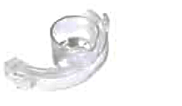
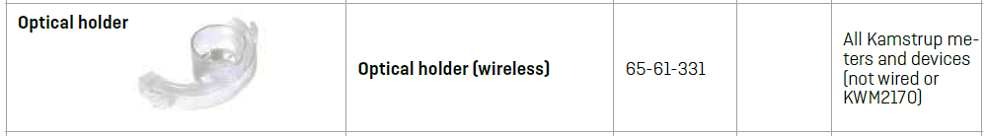
Fig.1 Optical holder
4.2 Garnituri de cauciuc sub senzor de temperatură cu montare directă tip inel “O-ring”:
- Destinat pentru montarea sub senzor de temperatură PT-500 cu montare directă la contoarele de energie termică Multical 302 și Multical 303;
- Garnitura sub formă de inel din cauciuc;
- Caracteristic codului 1150189, conform specificației KAMSTRUP - piese de schimb, Fig.2 p.11.

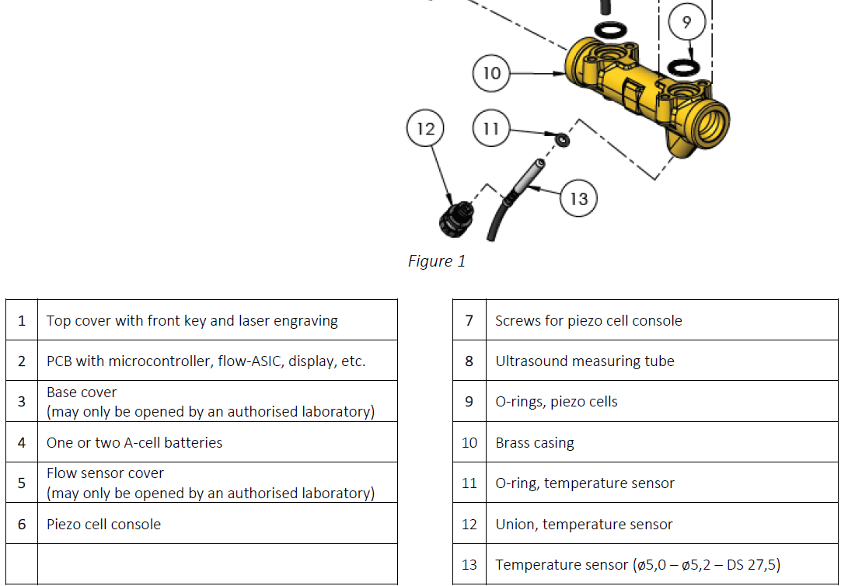
Fig.2 Specificație piese KAMSTRUP
4.3 Piuliță pentru senzor de temperatură cu montare directă „Union, temperature sensor”:
- Destinat pentru montarea senzorului de temperatură PT-500 cu montare directă la contoarele de energie termică Multical 302, Multical 303;
- Racord cu o lungime de 18,4 mm și filet M10;
- Fixează senzorului de temperatură PT-500 în debitmetru fără scurgeri de agent termic;
- Caracteristic codului 30261153, conform specificației KAMSTRUP - piese de schimb, Fig.2 p.12.
- Cerințe generale.
- Ambalajele bunurilor livrate vor fi marcate și etichetate de către uzina producătoare conform legislației în vigoare.
- Ofertantul va efectua livrarea bunurilor respectând cerințele de transportare prescrise de uzina producătoare astfel încât să prevină deformarea sau avarierea bunului.
- Bunurile și componentele acestora trebuie să fie noi, neutilizate, fără defecte vizibile și funcționale.
- Perioada de garanție a bunului va constitui 12 luni din data recepției finale. Data recepției finale este data semnării actului de primire-predare a bunului. În caz de reapariție/înlocuire a bunului, perioada de garanție va fi prelungită din data finalizării reparației/înlocuirii.
- În cazul depistării neconformităților (defectelor) la componentele bunurilor, Beneficiarul este în drept să se refuze de acestea (să returneze marfa fără a o achita).
- Materiale, compatibilități, reglementări tehnice.
Elementele constructive ale pieselor de schimb trebuie să fie executate din materiale nesupuse coroziunii și rezistente la acțiunea eventualelor impurități aflate în agentul termic și temperaturilor ridicate.
- Documente obligatorii la depunerea ofertei.
- Oferta va fi prezentată în limba română și va conține în mod obligatoriu specificațiile de preț care să includă toate cheltuielile suportate de Ofertant.
- Modelul bunului și producătorul;
- Specificațiile tehnice ale bunurilor;
- Termenul de livrare a bunurilor;
- Dovada că antreprenorul este reprezentant oficial al unui producător de acest tip va constitui un avantaj.
- Cerințe de mentenanță:
- Furnizorul trebuie să asigure acordarea suportului tehnic (posibilitatea contactării prin e-mail sau telefon pentru obținerea unor instrucțiuni de remediere a deranjamentelor).
- În cazul depistării în timpul exploatării, pe parcursul duratei de garanție, a neconformităților (defectelor) la elementele bunurilor livrate, Ofertantul este obligat în termen de 15 zile calendaristice să înlăture neconformitățile din cont propriu.
- Prețul bunului va fi exprimat în lei fără TVA și rămâne ferm pe toată perioada de derulare a contractului.
- Prețul bunului va include toate cheltuielile aferente suportate de către Ofertant pentru îndeplinirea achiziției bunului solicitat.

